**Q&A：**

（教师篇）

**1 如何查看我当前的任教课程，及其它个人信息？**

答：在“个人资料—基础信息”中可以查看。

**2 如果我想新任教多一门课程，那该如何操作？**

答：目前系统不支持由教师自己添加任教课程，必须叫管理员进行添加操作才行。添加课程成功后，该教师可在题库中看到新添加课程的各类型题目。

**3 系统总共支持多少种类型题目？分别有什么特别属性？**

答：四种，分别是：单选，双选，判断，主观题。

① 每种类型题都有“难度”这一属性，方便出卷教师筛选题目。

② 除了主观题外，都有“是否展示到练习题”这一属性，用于给前台“自我测试”模块提供题目来源。

**4 如果我任教的某个课程，所有题目都不想展示到练习题中，那该怎么办？**

答：可联系管理员，让管理员对该课程进行相关操作，则整个课程练习题都不会展现到前台“自我测试”模块。

**5 我不想在题库中一个个添加题目，如何进行批量导入？**

答：可通过Excel导入的方法。导入时有以下要求：

① 每种类型题都有Excel的导入模板，请各位教师务必严格按照模板写入题目，然后进行导入。

② 导入题目的所属课程，必须是自己任教的。（一张excel表支持同时写入多个自己任教的课程题目。）

下面给出各类型题模板截图：

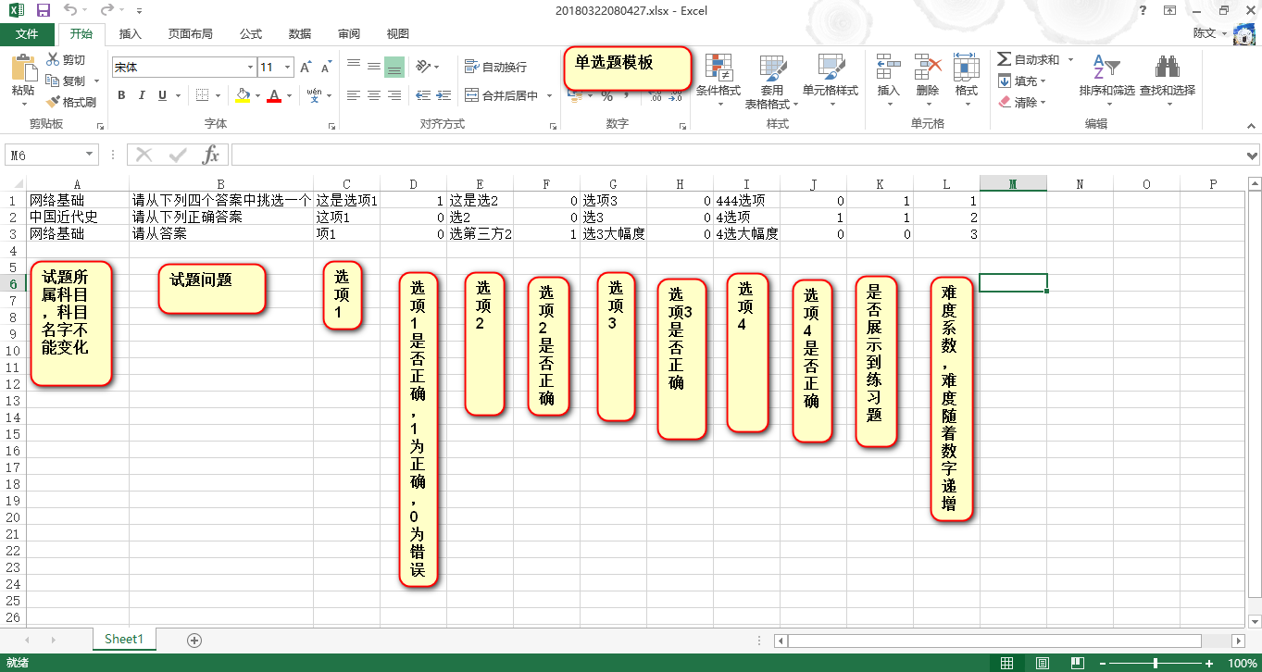

（注：单选题的正确答案必须只能为一个）

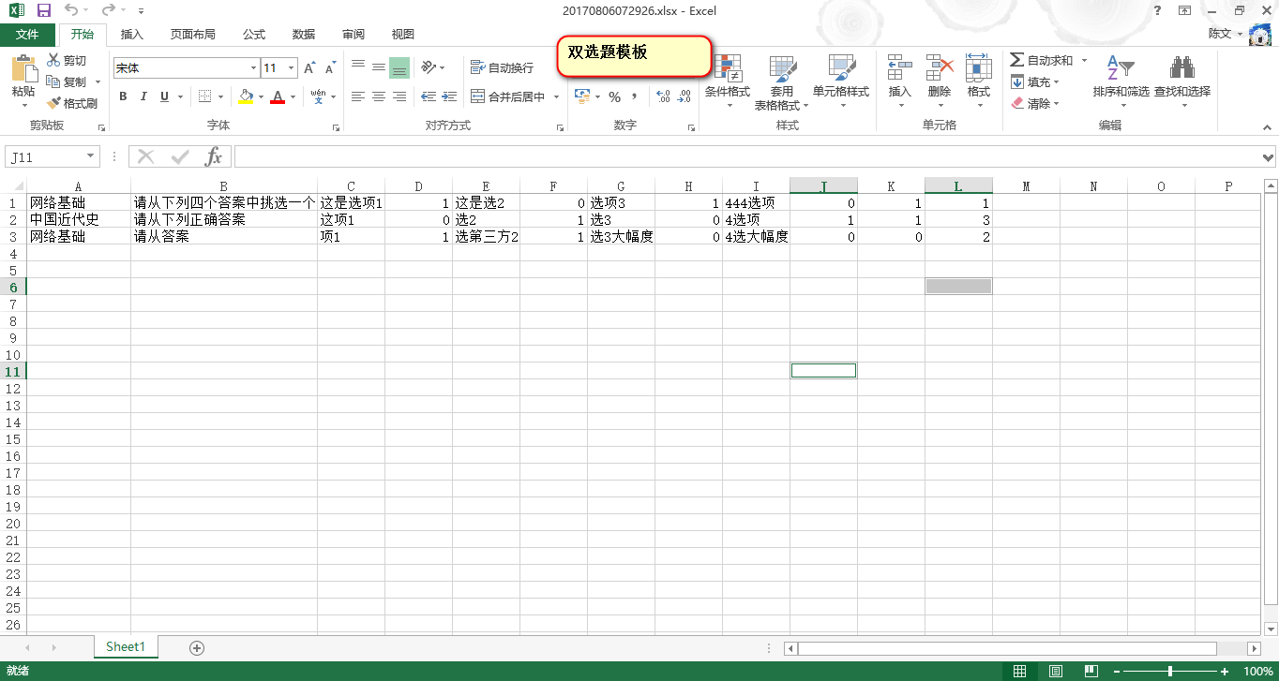

（注：双选题模板跟单选题不同的是：正确答案为2个）

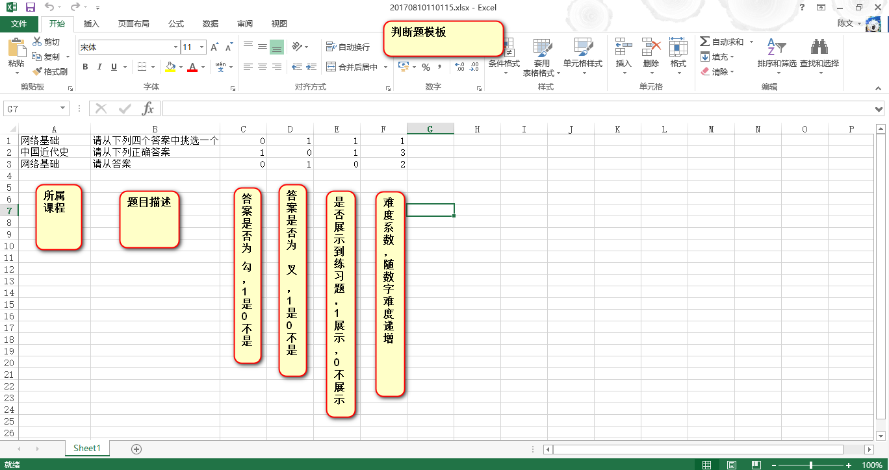

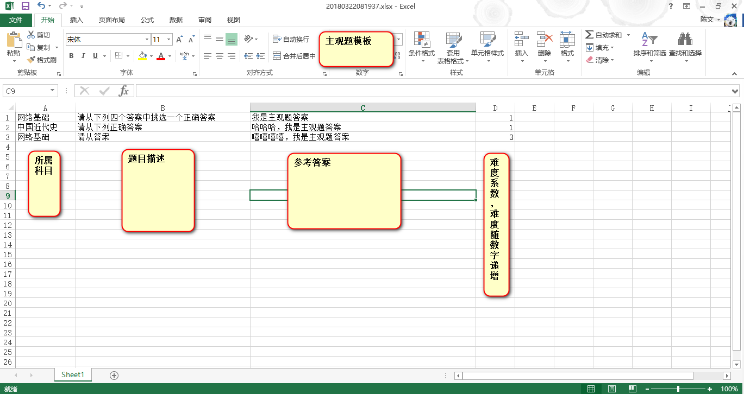

导入时请严格按照模板进行导入，常见要求如下：

① 所属课程请根据**后台显示课程名称**进行填写。

② 答案正确与否使用0、1表示

③ 是否展示到练习题的用0、1表示。

④ 难度系数只使用1、2、3表示，分别对应简单、一般、困难。

**6 题库中的题目能不能随便修改，或删除？**

答：不能，因为试卷是直接引用这些题目的，你修改题目的内容或选项等，都可能会导致试卷内容，考生答卷，考生分数之间的矛盾。所以添加前请认真核对，修改需谨慎。

由上可知，删除更是会容易出错，需万万谨慎。

**7 我自己在题库中的创建或导入的试题其他课程老师能看见吗？我自己创建的试卷呢？**

答：自己在题库中添加或导入的试题，同课程的其他老师可见。自己创建的试卷只有自己可见。

总之，题库管理模块同一课程的试题具有共享性，试卷模块中每个人之间具有独立性。

**8 系统总共支持几种出卷方式，它们分别是怎么样的？我该怎么生成一张试卷？**

答：在“试卷列表—工具栏--添加”即可，然后根据出卷向导一步步操作。

总共支持两种出卷类型：随机出卷，指定出卷。每种出卷方式都有四个步骤：基本信息，试题信息，限制对象，完成。出卷过程中，这两种组卷方式不一样就在于**试题信息。**

① 随机出卷：根据出卷者填入的试题信息（每类题分数值，每类题难度值的数量），分别从题库中筛选出试题。其中筛选题目的条件如下：

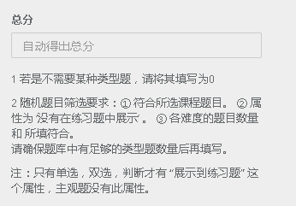

② 指定出卷：试题信息中只填写每类题目的分数值，点击完成后将跳转到‘选择试题’页面，挑选试题点击确定即可。注意点如下：



注：

由上可知，指定出卷展示所有题目供教师挑选，所以有可能挑选到展示到练习题中的题目。

随机出卷自动选择属性为“不展示到练习题”中的题目。

**9 我能不能随意修改试卷信息，删除试卷或更改试卷的审核状态？**

答：若是*正在进行中*或*已结束*的考试试卷（即已有考生参加该考试），则不建议进行任何操作。

① 修改的某些试卷信息可导致考生答卷和分数信息的矛盾。

② 若删除某张试卷，由于系统设置了级联递归删除，则所有参加该场考试的考生的答卷及分数等都会被删除。

③ 审核状态未通过时，准备进入或正在考试的考生，会被禁止进入考试。

**10 如果我不想考生一做完试卷就查看到客观题成绩及试卷答案，那该怎么办？**

答：将“开放答案”状态置为“x”。

**11 我该如何监控考试，以得知目前考试的相关信息，如：参加考试，正常提交，未提交的人数？并知道是哪些人正常提交了，或未提交？**

答：点击“监控与批改”即可查看该考试的整体人数状态信息。选中该考试，点击工具栏的“监控考生”，可查看具体是哪些考生具备上述状态。

**12 若是一些考生因为网络或其他第三方原因导致无法正常提交试卷，该怎么办？**

答：教师可在“监控与批改—监控考生”中选中该考生，并点击“重新考试”按钮。则考生将可重新进入考试，其答案由于缓存的作用也会被保留下来。

注：考生在该试卷的倒计时将会在点击后被重置为起点，应请考生尽快进入试卷。

**13 批改主观题时，我有什么需要注意的？**

答：建议等到所有考生考完试后，即考试开放时间结束后，再进行逐一批改。操作面板的两个功能按钮需要注意的：

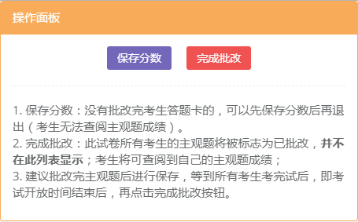

**14 我该怎么查看某张试卷的分析参数，如：优秀率，良好率，最高分，最低分，平均分等？ 以及每个考生的各类型题得分情况还有答题情况？**

答：在“试卷分析”中可查看试卷的整体分析情况。

在“试卷分析—查看考生”，可查看每个考生在该试卷的各类型题得分情况。

在“试卷分析—查看考生—查看试卷”，可查看某个考生在该试卷的答题情况。

**15 我该如何将某张试卷的考生成绩以EXCEL方式导出？**

答：“试卷分析—选中某张试卷—导出到exce